正则表达式：

|  |
| --- |
| 字符匹配：  一个点（.）代表一个字符。  比如：.a. 代表3个字符，中间一个字符是a，两边各一个任意字符。  比如：... 代表3个任意字符。  若要匹配点（.）本身，则使用转义字符。  比如：my\... 代表my.后接两个字符。    [...] 代表字符串中的任意一个字符。  比如：[abc] 代表a或b或c中的任意一个字符。  比如：[Mm]y 代表My或者my。    ^出现在[]里，代表“非”  比如：[^a]代表不是a,  [^a-zA-Z0-9]代表不是字母和数字。  位置限定：  行首匹配^：例如：^a，^ab，^a[0-9],分别代表以a,ab,a+数字开头的行。  行尾匹配$：例如：ab$,[abcd]$，以ab，以a|b|c|d结尾。  grep ^$ --color a.sh 匹配空行  grep ';$' --color a.sh 匹配;结尾的行   数量限定：  *代表前面的字符有0个或者0个以上  比如：a*b代表ab或aab或aaab等。   \{...\}，制定字符出现个数，代表前边的字符满足制定的个数。  比如：\{1,5\}代表前面的字符有1-5个，\{5\}代表前面的字符有5个。  grep 'w\{3\}' -ni --color a.sh 匹配三个w  6:echo "www\\www\tcom\n"  7:echo -e "www\\www\tcom\n”  {n,}，{,m}，{n,m} 注意：{}需要转义为\{\} |

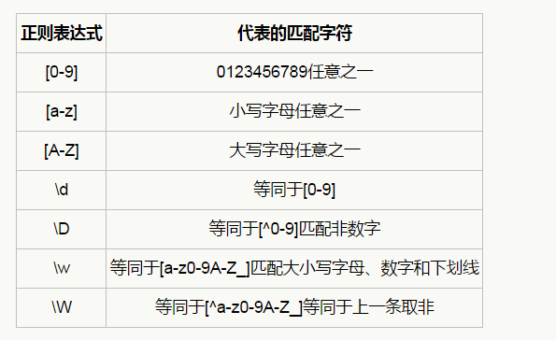

[\s]表示，只要出现空白就匹配  
[\S]表示，非空白就匹配  
那么它们的组合，表示所有的都匹配，与它相对应的，有[\w\W]等，意义完全相同、  
  
另外要说的一点是，为什么有"."这个通配符了，还要这样的用法。  
  
其实，[\s\S] [\w\W]这样的用法，比较"."所匹配的还要多，因为"."是不会匹配换行的，所有出现有换行匹配的时候，人们就习惯 使用[\s\S]或者[\w\W]这样的完全通配模式。

全部数据如下：

